 | Universidade do Estado do Rio Grande do Norte (UERN)  Campus Avançado “Profa. Maria Elisa de A. Maia (CAMEAM)  Departamento de Educação (DE)  Programa de Pós-Graduação em Ensino (PPGE)  Curso de Mestrado Acadêmico em Ensino (CMAE)  Rodovia BR-405, Km 153, Bairro Arizona, Pau dos Ferros/RN  E-mail: ppge.pferros@gmail.com Fone/Fax: (84) 3351.2560/3909 | 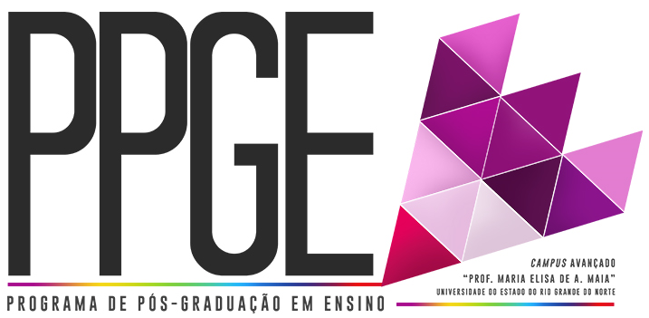

EDITAL PPGE/UERN Nº 012/2015

MATRÍCULA DE ALUNOS REGULARES NO SEMESTRE 2015.2

A Coordenação do Programa de Pós-Graduação em Ensino (PPGE), do Campus Avançado “Profa. Maria Elisa de A. Maia” (CAMEAM), da Universidade do Estado do Rio Grande do Norte (UERN), realizado em parceria com o Instituto Federal de Educação, Ciência e Tecnologia do Rio Grande do Norte (IFRN) e com a Universidade Federal Rural do Semi-Árido (UFERSA), torna pública, pelo presente, a abertura de matrícula de alunos regulares do PPGE no Semestre 2015.2.

1) DAS DISCIPLINAS

DISCIPLINAS | CR/ CH | PROFESSORES (AS) | DIAS/ HORÁRIOS | INÍCIO DAS AULAS
Metodologia da Pesquisa | 04/60 | Prof. Dr. Gilton Sampaio de Souza (UERN) | (INTENSIVA)  08, 09 e 10/03/2016,  05, 06 e 07/04/2016  8h às 12h10min e 13h às 17h10min | Previsto para 08/03/2016
Atividades Experimentais no Ensino de Ciências Exatas | 04/60 | Profa. Dra. Ayla Márcia Cordeiro Bizerra (IFRN) | quarta-feira  8h às 12h10min | Previsto para 16/12/2015
Formação do Leitor e Ensino de Literatura | 03/45 | Profa. Dra. Maria Lúcia Pessoa Sampaio (UERN) | quinta-feira  13h às 17h10min | Previsto para 11/02/1016
Produção e Avaliação de Materiais de Ensino | 04/60 | Profa. Dra. Maria da Paz Cavalcante (UERN) | terça-feira  8h às 12h10min e 13h às 17h10min | Previsto para 09/02/2016
Tópicos Avançados em Ensino | 02/30 | Prof. Dr. Cícero Nilton Moreira da Silva (UERN) | quinta-feira  8h às 12h10min | Previsto para 11/02/2016
A Problemática Ambiental e o Processo Educativo | 03/45 | Profa. Dra. Maria do Socorro da Silva Batista (UERN) | (INTENSIVA)  de 28/03/2016 a 01/04/2016  8h às 12h10min e 13h às 17h10min | Previsto para 28/03/2016
Seminário Temático: "Ensino Jurídico na Educação Básica" | 01/15 | Profa. Dra. Maria Audenôra das Neves Silva Martins (UERN) | (INTENSIVA)  03/03/2016  13h às 17h10min  04/03/2016  8h às 12h10min e 13h às 17h10min | Previsto para 03/03/2016

2) DAS MATRÍCULAS

2.1 As matrículas acontecerão no dia 23 de novembro de 2015, no horário de 08h às 11h e de 14h às 16h, na Secretaria do Programa de Pós-Graduação em Ensino/CAMEAM/UERN.

2.2 Para outras informações, o(a) aluno(a) deve acessar a página do PPGE (propeg.uern.br/ppge) ou procurar a Secretaria do PPGE ou ainda pelo e-mail ppge.pferros@gmail.com.

Pau dos Ferros/RN, 19 de novembro de 2015.

Profa. Dra. Simone Cabral Marinho dos Santos
Profa. Dra. Maria Lúcia Pessoa Sampaio
Coordenação do PPGE/UERN

Universidade do Estado do Rio Grande do Norte (UERN)
Campus Avançado “Profa. Maria Elisa de A. Maia (CAMEAM)
Departamento de Educação (DE)

Programa de Pós-Graduação em Ensino (PPGE)
Curso de Mestrado Acadêmico em Ensino (CMAE)
Rodovia BR-405, Km 153, Bairro Arizona, Pau dos Ferros/RN
E-mail: ppge.pferros@gmail.com Fone/Fax: (84) 3351.2560/3909

REQUERIMENTO DE MATRÍCULA DE ALUNO REGULAR
Semestre Letivo: 2015.2
Semestre de Ingresso do Aluno:
Dados Pessoais
Nome:
Matrícula nº:
Endereço (rua, av., trav., nº):
Bairro:
Cidade:
CEP:
UF:
Telefones:
Email:
Linha de Pesquisa:
Requerer Matrícula nas Disciplinas Abaixo Assinaladas
Código | Disciplina | CH | CR | Dia |  | Horário | Requerer
MPQS14-01 | Metodologia da Pesquisa (obrigatória) | 60 | 4 | (intensiva) 08, 09 e 10  de março  05,06 e 07  de abril |  | 8h às 12h10min  e 13h às 17h10min | ( )Sim
AECE14-13 | Atividades Experimentais no Ensino de Ciências Exatas | 60 | 4 | 4ª feira |  | 8h às  12h10min | ( )Sim
FLEL14-23 | Formação do Leitor e Ensino de Literatura | 45 | 3 | 5ª feira |  | 13h às 17h10min | ( )Sim
PAME14-07 | Produção e Avaliação de Materiais de Ensino | 60 | 4 | 3ª feira |  | 8h às 12h10min  e 13h às 17h10min | ( )Sim
TAEN14-08 | Tópicos Avançados em Ensino | 30 | 2 | 5ª feira |  | 8h às  12h10min | ( )Sim
PAPE14-16 | A Problemática Ambiental e o Processo Educativo | 45 | 3 | (intensiva) 28, 29, 30, 31 de março e  01 de abril |  | 8h às 12h10min  e 13h às 17h10min | ( )Sim
STEM14-25 | Seminário Temático: "Ensino Jurídico na Educação Básica" | 15 | 1 | (intensiva)  03 e 04 de março |  | 8h às 12h10min  e 13h às 17h10min | ( )Sim
EOII14-10 | Estudos Orientados II | 15 | 1 | Definido pelo Orientador |  |  | ( )Sim
- | Estágio de Docência | 30 | 2 | - |  |  | ( )Sim
Total

Homologação pelo PPGE
Pau dos Ferros, _23_/_11_/ 2015.
Assinatura Requerente  (não rubricar) |  | Anuência do Orientador |  | Coordenador do PPGE

